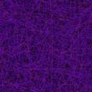

みどころ

観 光 イベント

観 光
パール・ストリート・モール(PEARL STREET MALL)
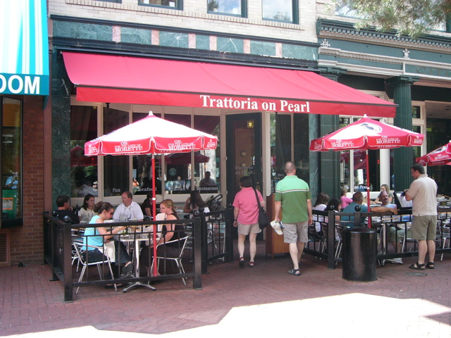
ボルダーの中心地はパール・ストリート・モールと呼ばれる，９番街から１５番街までの歩行者専用道路です緑が美しく，カラフルな花壇を中にして赤煉瓦を敷き詰めた公園のような道沿いには，ギャラリー，本屋，アウトドアカフェ，レストラン，スポーツ用品，家庭用品，ブティックなど様々な店が
並んでいます。明るくファッショナブルなパール・ストリート・モールは，アメリカ
有数のダウンタウン活性化の成功例とも言われています。年間を通して観光
客はもちろん，市民のショッピングと食事を兼ねた憩いの場－メインスポットで
す。ストリートパフォーマーも多く，特に夏場は毎日賑わっています。

セレッシャル・シーズニング(CELESTIAL SEASONINGS)
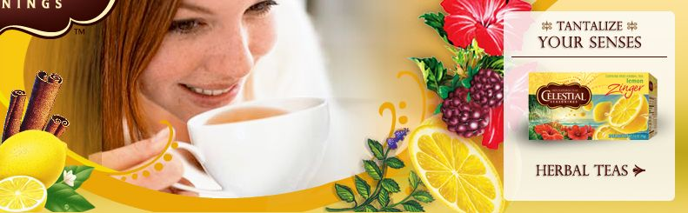
各種ハーブティーの製造工場。レストランやギフトショップもあり，
工場直売のハーブティーも安く買え，製造工程ツアーもあります。
4600 Sleepytime Drive Boulder, Colorado 80301
TEL:303-581-1202
ギフトショップ：月-金9：00-18：00 土9：00-17：00 日11：00-17：00
ツアー：1時間1回（行程45分）月-金10：00-16：00 土10:00-15:00 日11：00-15：00

リーニン’ツリー(LEANIN’TREE MUSEUM OF WESTERN ART)
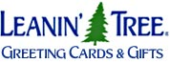
アメリカ西部をテーマにした約2000種のオリジナルなグリーティング
カード製造会社。ギフトショップと美術館があり，著名なウエスタン
アーティストの絵画，ブロンズ彫刻収集で有名。
6055 Longbow Drive Boulder, CO 80301 TEL:303-530-1442

ロッキーズ・ブルーイング  (ROCKIES  BREWING CORP.) | 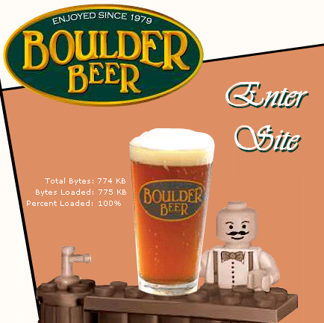  ボルダーオリジナルビール醸造所。工場の見学ツアー  があり，レストラン，ビアホールもあります。  見学ツアーは月～金の午後２時から。または予約で。  2880 Wilderness Drive Boulder, Colorado 80301  TEL:303-444-8448

ファーマーズ・マーケット  (FARMERS MARKET) | 毎週２回（土・水）開催する，近郊のオーガニック農業主が無農薬  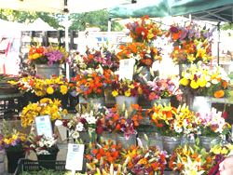  の野菜や花等を販売するカラフルなアウトドアマーケットです。  土曜日オープン ８時～１４時 （４月～１１月）  水曜日オープン １６時～２０時 （５月～１０月）

コロラド大学  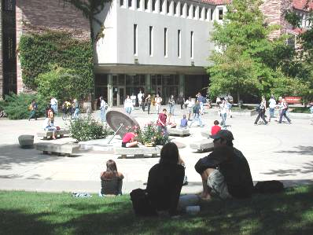  (UNIVERSITY OF COLORADO) | 州立コロラド大学は，１８７６年に創立，ボルダー本校の他，デンバーに分校と医学部付属病院，コロラドスプリングに分校の計４つのキャンパスがあります。ここ，ボルダー市にある本校の面積は，約３．２平方㎞，２００余りのギリシャ風建築の建物から成り立っています。赤い煉瓦屋根に，コロラド特産の砂岩を積んだ建物郡の統一した美しさに，芝生と樹木それにリス等の小動物の多い広々としたキャンパスは，公園のような雰囲気です。

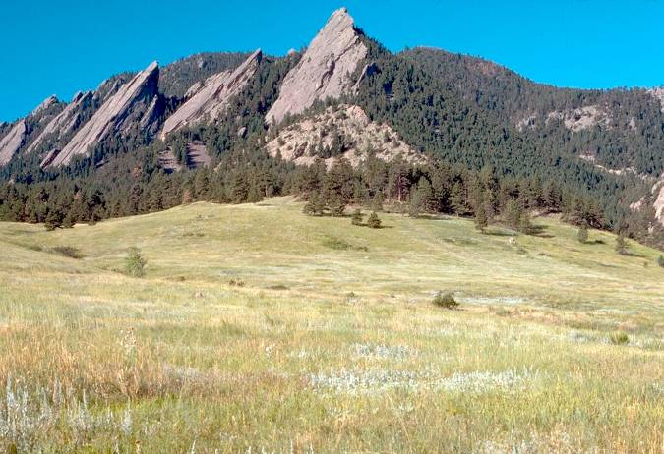  オープンスペース | ボルダー市の周囲を，グリーンベルトのように囲んでいる土地がオープンスペースです。この土地は，未来永劫にわたり開発をしない目的で，ボルダー市が購入・維持管理を行っています。ありのままの自然環境が残るこのオープンスペースは，ボルダーの美しい山岳地帯の景観を守るとともに，市民の憩いの場所になっています。

↑このページ（みどころ）のＴＯＰへ

イベント
ボルダー・ボルダー（Bolder Boulder）
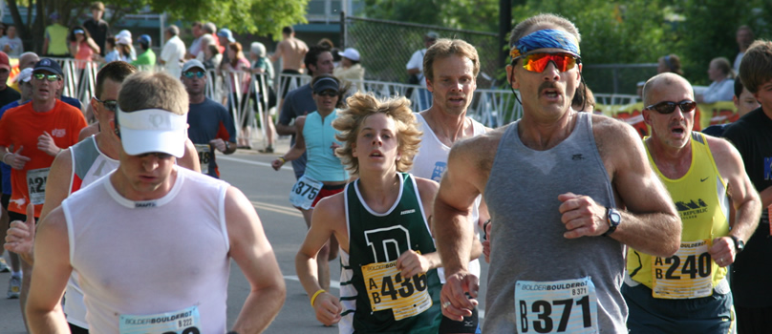
市内で最も人気のあるイベント。ランナーをはじめ，歩く人，車椅子で参加する人，プロチームまで，日本を含め世界各国から毎年実に５万人 が参加します。コース脇ではいた
るところで音楽やエンターテイメ ントを楽しむことができるため，スタジアムには約１０万人の観客 が集まります。毎年５月末に開催されます。

コロラド・シェイクスピア・  フェスティバル  （Colorado  Shakespeare Festival） | 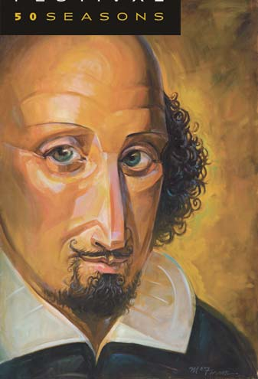  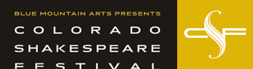  アメリカ３大シェイクスピア・フェスティバルの一つ。毎年６月  下旬から８月中旬まで７週間，コロラド大学キャンパス内の野  外劇場メアリーリッポンシアター（Mary Rippon Theater）で行わ  れます。本場イギリス，シェイクスピア劇場のアクターも多数参  加します。

コロラド・ミュージック・フェスティバル（Colorado Music Festival）
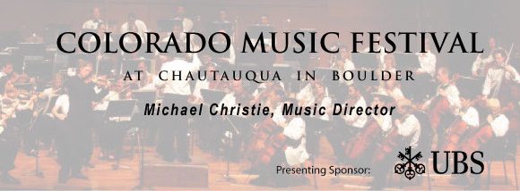
ボルダーの夏のハイライト。アメリカで注目されているサマー・
ミュージック・フェスティバル。７月１週目から８月２週目までの
６週間，毎週４回コンサートが開かれます。

コロラド・ダンス・フェスティバル（Colorado Dance Festival）
アメリカのダンス界で注目を浴びているフェスティバル。コロラド大学のキャンパス内で，著名なダンサーが
モダンダンスやジャズ等の多彩なパフォーマンスとクラスを催します。毎年７月に４週間にわたって開催。

ボルダー・  バッハ・フェスティバル  （Boulder Bach Festival） | 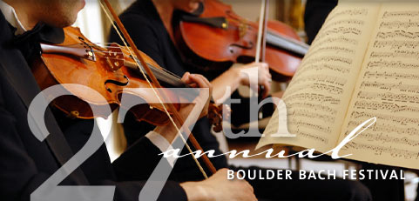  毎年４月に，このフェステバルを通して，ヨハン・  セバスチャン・バッハの音楽を祝います。地元と  全国の音楽家たちが，ソロ，楽器演奏やコーラス  などのコンサートや講義などを開催します。
↑このページ（みどころ）のＴＯＰへ

090918 YCIRC

